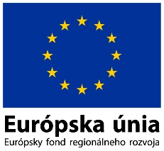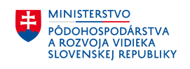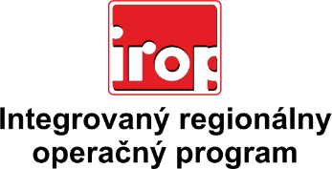

Zoznam odborných hodnotiteľov
Kód výzvy | Mená odborných hodnotiteľov
IROP-PO6-SC61-2018-30  (Uzavretá výzva – priame vyzvanie) | Mgr. Zuzana Halásová
 | Mgr. Jana Haščíková
 | Mgr. Petra Libantová
 | Ing. Tomáš Szabo
 | Ing. Peter Škovran
 | Ing. Monika Šomody
 | Ing. Eva Einetterová
 | Mgr. Aneta Straňáková

